Beste lezer,
Nieuwsflits
Februari 2024
Met alweer de twaalfde in successie hebben we wederom een interessante Nieuwflits voor je samengesteld.
De laatste NIBUD cijfers geven aan dat één op de drie gezinnen met betalingsproblemen kampen. Onze organisatieonderdelen zijn een afspiegeling van de maatschappij. Dus heb je zelf betalingsproblemen of ben je bekend met een collega waar deze problematiek speelt?
Verwijs dan naar SSF. Informatie wordt strikt vertrouwelijk behandeld en uiteraard niet gedeeld met de werkgever.
SSF is er voor en door collega’s.
Veel leesplezier!

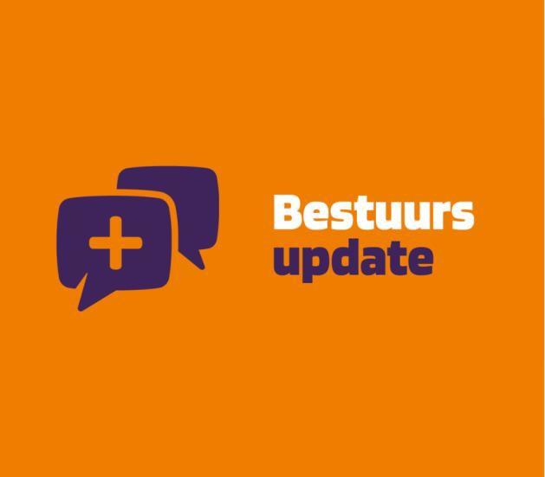
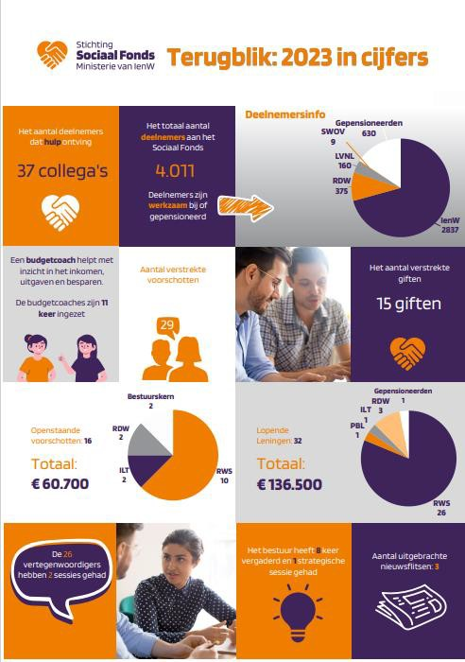

Eerste hulp bij beslaglegging, aantal huishoudens met schulden blijft stijgen en bereken je recht
NCFG bouwt aan een financieel gezond Nederland. Hun doel? In 2023 het aantal financieel ongezonde huishoudens in Nederland halveren. Is er beslag gelegd op je inkomsten? De Schuldenwijzer helpt! Via Bereken uw Recht kan je nagaan of je recht hebt op een gemeentelijke vergoeding. Het aantal huishoudens met schulden blijft stijgen: waar in 2021 nog
620.000 huishouden schulden hadden, zij het er nu 776.000. Waar de geldzorgen voornamelijk betrekking op hebben? Geldfit zocht het uit.

Nieuwsflits • februari 2024
sociaalfonds@minienw.nl
www.sociaalfondsminienw.nl

Van een terugblik op 2023 tot vooruitkijken naar de rest van 2024 Onze voorzitter Jupp geeft een
update over bestuurszaken. In zijn bijdrage spreekt hij onder andere zijn felicitaties uit naar KNMI en RDW. Ook heeft hij het over het visueel jaarverslag en gaat hij dieper in op de vertegenwoordigers bijeenkomsten van SSF komend jaar. Je leest de bestuursupdate van Jupp hier terug op onze website.

Visueel jaarverslag: een kijkje in de keuken bij SSF
Regelmatig krijgen wij de volgende vragen: “Hoeveel collega’s worden er door SSF geholpen?”, “Hoeveel collega’s dragen bij aan SSF?” en “Wat doet SSF met mijn bijdrage?”. Reden voor SSF om met een visueel jaarverslag inzicht te geven in de cijfers. Je downloadt het visuele jaarverslag door op deze link te klikken. Mocht je vragen of suggesties ter verbetering hebben, geef dit dan door via sociaalfonds@minienw.nl.

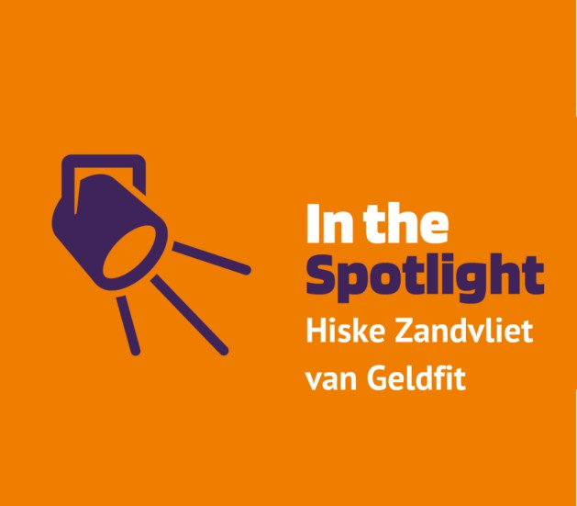

Kijktip! Samen tegen Schulden met koningin Máxima
Meer dan 700.000 huishoudens in Nederland kampen met problematische schulden. Een zorgwekkend aantal.
Koningin Máxima is erevoorzitter van stichting SchuldenlabNL. Vanwege het vijfjarig bestaan van de stichting, volgde Shownieuws een jaar lang de activiteiten van de koningin voor SchuldenlabNL. Je kijkt de aflevering hier terug op de website van Shownieuws. Op onze website vind je nog een kijk- én een spaartip terug.
“Ik

hulp kan zijn vanuit een fonds via
sociaalfonds@minienw.nl
www.sociaalfondsminienw.nl
heb zelf ervaren hoe waardevol
de werkgever”
Hiske Zandvliet is werkzaam bij Geldfit. In haar dagelijks werk adviseert ze bedrijven hoe ze hun contact met klanten en werknemers kunnen benutten om financiële gezondheid en geldzorgen bespreekbaar te maken. Zelf weet ze als geen ander hoe het is om met schuldenproblematiek te kampen.
Benieuwd naar haar verhaal? Je leest het hier terug op onze website.

Bescherm je inkomen bij arbeidsongeschiktheid
Als je arbeidsongeschikt raakt, zakt na twee jaar je inkomen af tot bijstandsniveau. Om dit inkomensrisico af te dekken is er een oplossing: de arbeidsongeschiktheidsverzekering van Loyalis. Hiermee vul je je inkomen langdurig aan als werken niet meer lukt. Heb jij al bewust de keuze gemaakt je inkomen te beschermen? Het kan alsnog. Bezoek deze pagina op onze website voor meer info.

Deel interessante onderwerpen en blijf op de hoogte
Heb jij een interessant onderwerp voor de volgende Nieuwsflits? Laat het ons weten. De Nieuwsflits is van ons allemaal. De volgende Nieuwsflits komt uit in februari. Ken je iemand die geïnteresseerd is in deze Nieuwsflits? Stuur dan gerust door. Aan- of afmelden voor deze Nieuwsflits kan ook. We zijn te benaderen via: sociaalfonds@minienw.nl. Ga je met pensioen en wil je de Nieuwsflits blijven ontvangen? Dat kan zeker! Stuur dan even een mailtje waarin je aangeeft wat je privé mailadres is, dan regelen wij de rest.

Nieuwsflits • februari 2024

